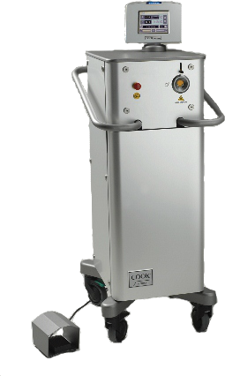

# **LHT - 12181214**

# **LASER H-30**

# **Hospital**

# **Naval**

# **Viña del Mar**